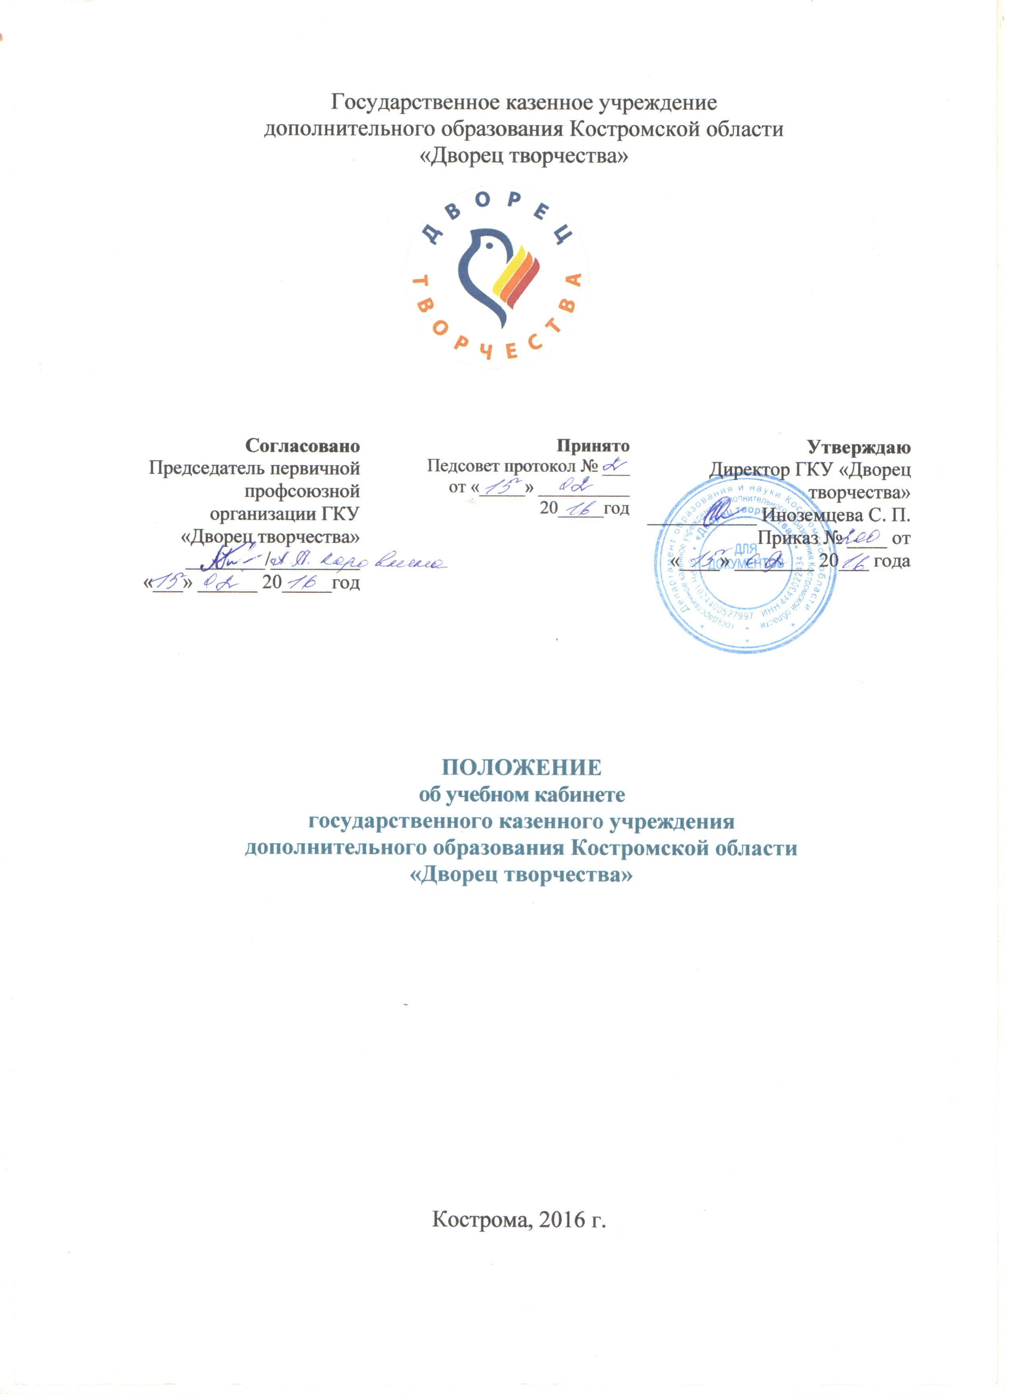
1. Общие положения

  - Положение об учебном кабинете государственного казенного учреждения дополнительного образования Костромской области «Дворец творчества» (далее – Положение) разработано в соответствии с федеральным законом РФ №273-ФЗ от 29.12.2012 года «Об образовании в Российской Федерации», Приказом Минобрнауки России №1008 от 29.08.2013 года «Об утверждении Порядка организации и осуществления образовательной деятельности по дополнительным общеобразовательным программам», Постановлением Главного государственного санитарного врача РФ № 41от 04.07.2014 года «Об утверждении СанПиН 2.4.4.3172-14 «Санитарно-эпидемиологические требования к устройству, содержанию и организации режима работы образовательных организаций дополнительного образования детей» (вместе с «СанПиН 2.4.4.3172-14. Санитарно-эпидемиологические правила и нормативы...»), уставом государственного казенного учреждения дополнительного образования Костромской области «Дворец творчества» (далее – Учреждение).
  - Учебный кабинет – специально оборудованное учебное помещение, обеспечивающее организацию образовательного процесса в Учреждении. Учебный кабинет функционирует с учетом специфики Учреждения и реализуемых направленностей дополнительных общеобразовательных общеразвивающих программ (далее – программа), определенных уставом Учреждения.
  - Оборудование учебного кабинета должно соответствовать санитарно-эпидемиологическим требованиям к устройству, содержанию и организации режима работы образовательных организаций дополнительного образования детей, требованиям охраны труда, техники безопасности, пожарной безопасности и сохранения здоровья участников образовательного процесса Учреждения.

2. Оборудование учебного кабинета

  - Учебный кабинет оснащается техническими средствами обучения, учебно-наглядными пособиями, необходимыми средствами обучения для создания оптимальных и безопасных условий организации образовательного процесса по направленностям, реализуемым в Учреждении.
  - В учебном кабинете оборудуются удобные рабочие места индивидуального пользования для обучающихся в зависимости от их роста и наполняемости группы согласно санитарным требованиям, а также рабочее место педагогического работника (педагога дополнительного образования, педагога-организатора, концертмейстера).
  - Организация рабочих мест для обучающихся должна обеспечивать возможность выполнения практических работ в полном соответствии с практической частью учебно-тематического плана программы с четким соблюдением санитарно-гигиенических требований, охраны труда и техники безопасности.
  - Рабочее место педагогического работника оборудуется офисной мебелью (стол, стул), шкафами для хранения наглядных пособий и дидактического материала, другим оборудованием и инвентарем необходимым для организации образовательного процесса согласно направленности программы.
  - Оформление учебного кабинета должно соответствовать требованиям современного дизайна для учебных помещений.

3. Требования к учебному кабинету

  - Наличие документации учебного кабинета:
- паспорт кабинета (Приложение 1);
- настоящее Положение;
- правила и инструкции по пожарной безопасности, охране труда и технике безопасности и др.;
- режим работы кабинета.
  - Соблюдение правил техники безопасности и санитарно-гигиенических норм:
- соответствие учебного кабинета санитарно-гигиеническим требованиям;
- чистота помещения и мебели;
- уровень освещенности и соблюдение норма температурного режима кабинета;
- соответствие мебели росту и возрасту обучающихся.
  - Соблюдение эстетических требований к оформлению учебного кабинета:
- соблюдение единого стиля в оформлении учебного кабинета;
- наличие порядка и определенной системы в хранении и использовании оборудования;
- культура оформления рабочего места педагогического работника;
- учет функционального назначения учебного кабинета.
  - Информационно-методическое обеспечение учебного кабинета:
- укомплектованность кабинета необходимым оборудованием;
- наличие учебной, справочно-информационной и другой литературы;
- наличие информационно-методических и дидактических материалов;
- наличие банка данных материально-технической, информационно-методической инновационной базы по конкретным направлениям деятельности;
- наличие и состояние технических средств обучения, условия использования;
- наличие в кабинете специальных приспособлений для хранения демонстрационного и учебного оборудования печатных и экранных пособий.

4. Организация работы учебного кабинета

  - Работа учебного кабинета в Учреждении осуществляется в соответствии с режимом работы.
  - Режим работы учебного кабинета выстраивается с учетом расписания учебных занятий и планом работы Учреждения, утвержденных директором Учреждения.
  - Для эффективной работы учебного кабинета назначается заведующий кабинетом, который отвечает за его работу.

5. Заведование учебным кабинетом

  - Заведующий кабинетом назначается директором из числа педагогов, осуществляющих образовательный процесс в данном учебном кабинете.
  - Заведующий кабинетом отвечает за:
- пожарную безопасность, охрану труда и технику безопасности при проведении учебных занятий, мероприятий согласно режиму работы;
- ведение необходимой документации учебного кабинета в соответствии с требованиями;
- обновление, разработку правил и инструкций, необходимых для осуществления нормальной работы учебного кабинета;
- сохранность помещения, инвентаря и оборудования;
- оформление кабинета, пополнение учебно-методическими пособиями;
- организует дежурство в кабинете.
  - Заведующему кабинетом устанавливается надбавка к должностному окладу на основании положения об оплате труда Учреждения. В случае невыполнения и/или ненадлежащего выполнения обязанностей по заведованию кабинетами надбавка снимается по приказу директора Учреждения.

Приложение 1
к Положению об учебном кабинете
государственного казенного учреждения
дополнительного образования
Костромской области «Дворец творчества»

Паспорт учебного кабинета

- Название кабинета, № кабинета (при наличии)
- Площадь кабинета
- Перечень материального оборудования

№ | Наименование оборудования | Количество | Год приобретения | Инвентарный номер

- Перечень технических средств обучения (специального оборудования)

№ | Наименование | Марка, заводской номер | Год приобретения, инвентарный номер

- Перечень наглядных пособий, дидактических материалов (индивидуальный раздаточный материал, таблицы, плакаты, альбомы, открытки, репродукции, диапозитивы, видеофильмы, аудиозаписи и др.)

№ | Название | Год издания

- Библиотека кабинета

№ | Автор | Название | Место и год издания

- Выставочные стенды и другие материалы

№ | Название

